Iepirkuma “Ventspils Dienvidu mola gaismas zīmes remontdarbi”
id. Nr. VBOP 2020/80
1.pielikums

Tehniskā specifikācija
„Ventspils Dienvidu mola bākas remontdarbi”

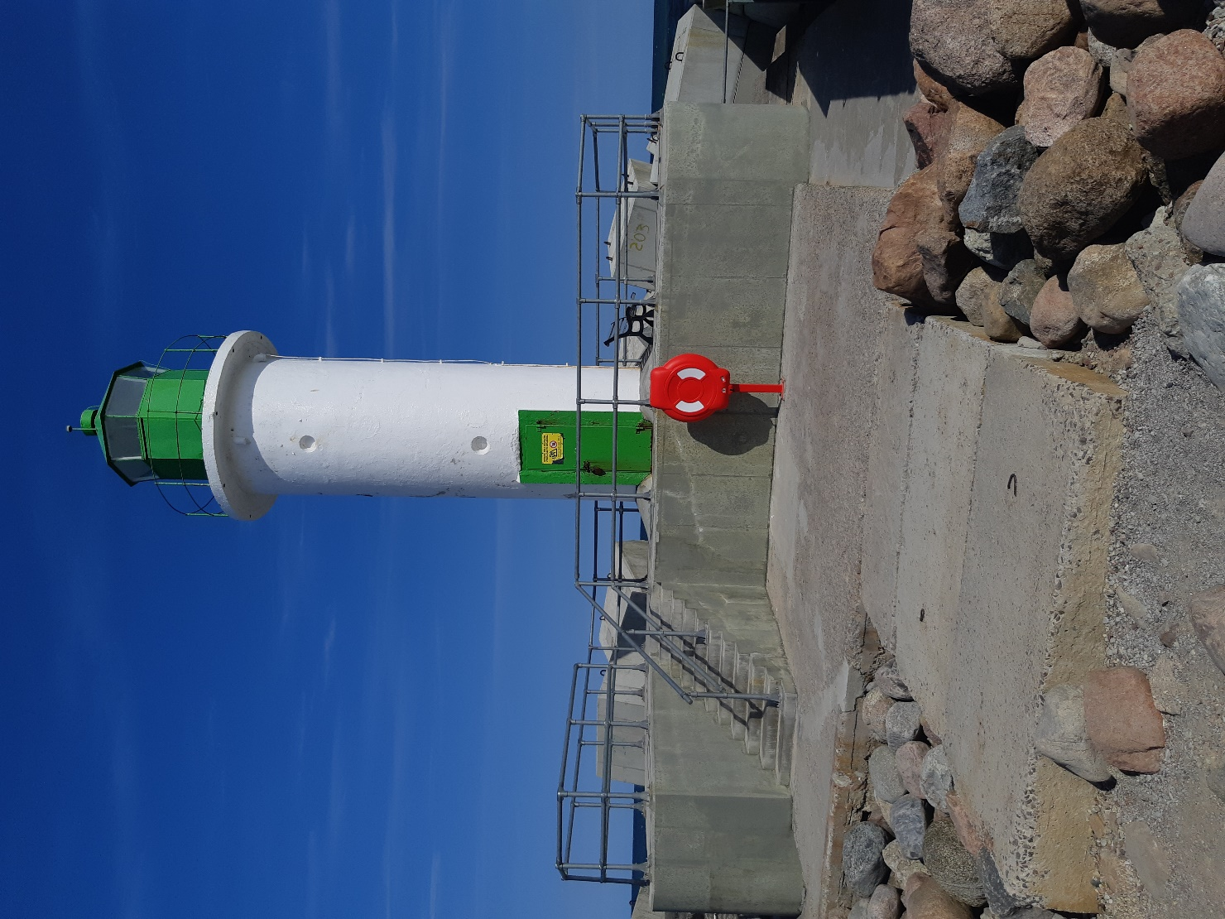
- Pasūtītājs – Ventspils brīvostas pārvalde.
- Objekta nosaukums – „Ventspils Dienvidu mola bāka”.
- Darba sastāvs un apjoms:
  - Veikt bākas mūra sienas krāsojuma atjaunošanu.
  - Veikt metāla durvju krāsas atjaunošanu.
  - Veikts metāla gaismas mājas krāsas atjaunošanu;
  - Nomainīt informācijas plāksni uz metāla durvīm pret jaunu.
- Darbu apraksts betona virsmām (bākas dzelzsbetona ķermenis):
  - Vecās krāsās noņemšana;
  - Betona defektu špaktelēšana;
  - Betona virsmas notīrīšana no putekļiem un taukiem;
  - Betona virsmas gruntēšana ar dziļuma grunti;
  - Betona virsmas krāsošana ar poliuretāna balto krāsu (2kārtas).
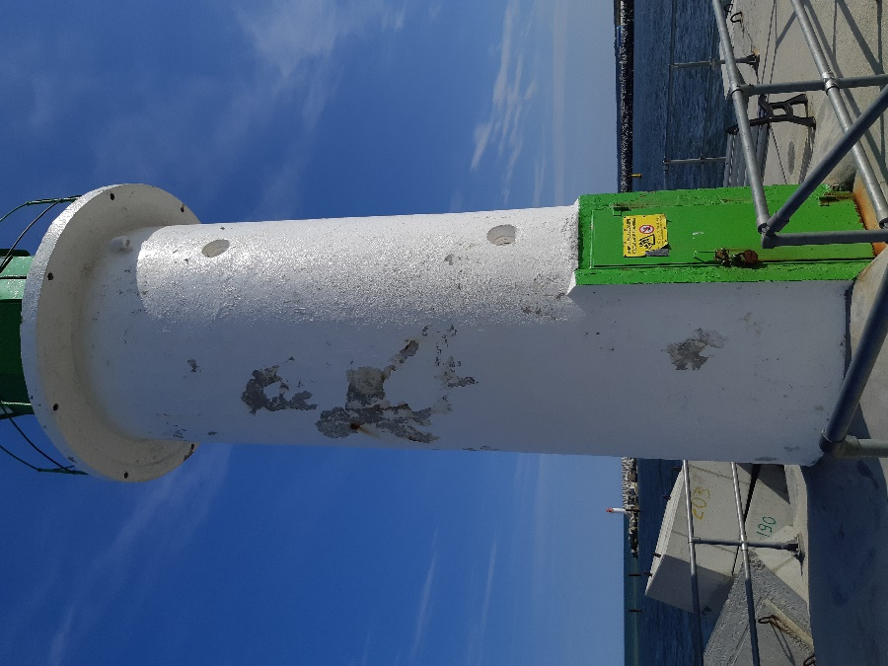  Foto 1. Bākas dzelzsbetona ķermenis | 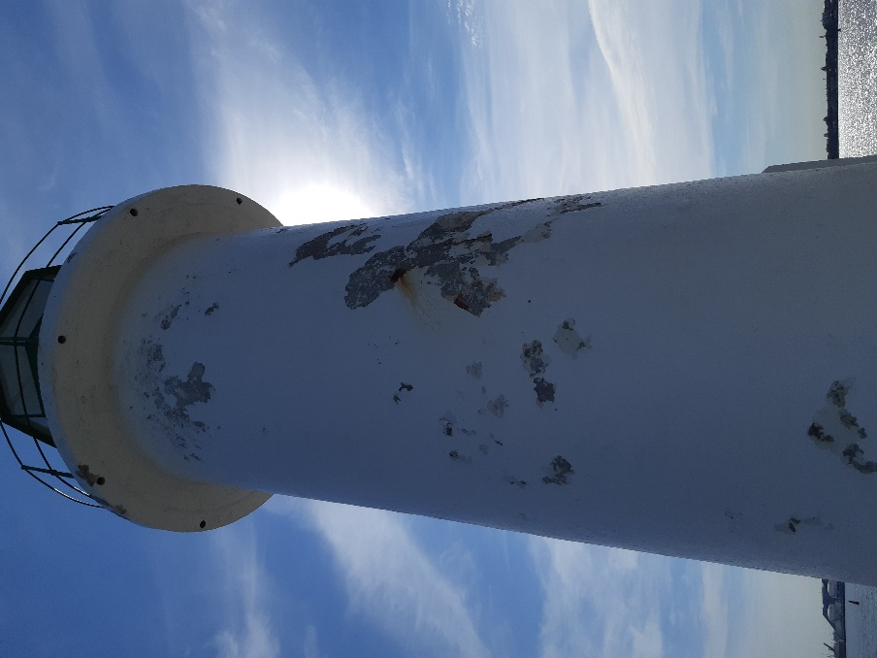  Foto 2. Bākas dzelzsbetona ķermenis
- Darbu apraksts metāla durvīm (740x1970mm):
  - Noņemt veco krāsu (metāla virsmu jānotīra no vecām krāsām līdz metāla virsmas attīrīšanas kategorijai Sa 2 ½ pēc ISO 8501);
  - Metāla virsmas notīrīšana no putekļiem un taukiem;
  - Metāla virsmas gruntēšana;
  - Metāla virsmas krāsošana (krāsu sistēma A5.M pēc ISO 12944-5 priekš C5-M korozija aktivitātes vide pēc ISO 8504).
- Darbu apraksts metāla gaismas mājas un margas krāsas atjaunošanai:
  - Logu hermetizācija;
  - Noņemt veco krāsu (metāla virsmu jānotīra no vecām krāsām līdz metāla virsmas attīrīšanas kategorijai St 3 pēc ISO 8501);
  - Metāla virsmas notīrīšana no putekļiem un taukiem;
  - Metāla virsmas gruntēšana;
  - Metāla virsmas krāsošana (krasu sistēma A5.M pēc ISO 12944-5 priekš C5-M korozija aktivitātes vide pēc ISO 8504).
  - Stiklu mazgāšana.
- Izmantojamie materiāli, krāsas toņi un virsmas sagatavošanas pakāpe pirms darbu uzsākšanas saskaņojami ar pasūtītāju.
- Būvniecības izmaksās jāiekļauj visas izmaksas, kas saistītas ar būvdarbu izpildi (t.sk. būvlaukuma iekārtošana, darba aizsardzības nodrošināšana, apsardze, izpilddokumentācijas izmaksas, palīgdarbu u.c. izmaksas).

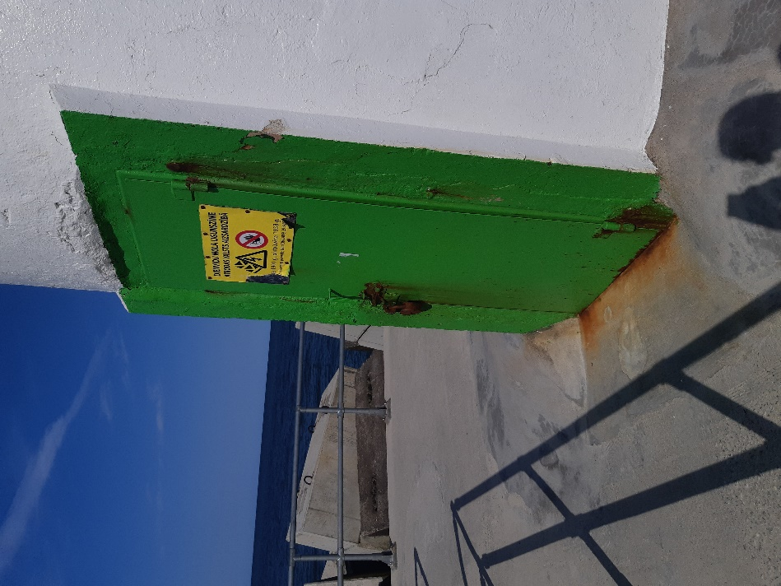  Foto 3. Bākas metāla durvis | 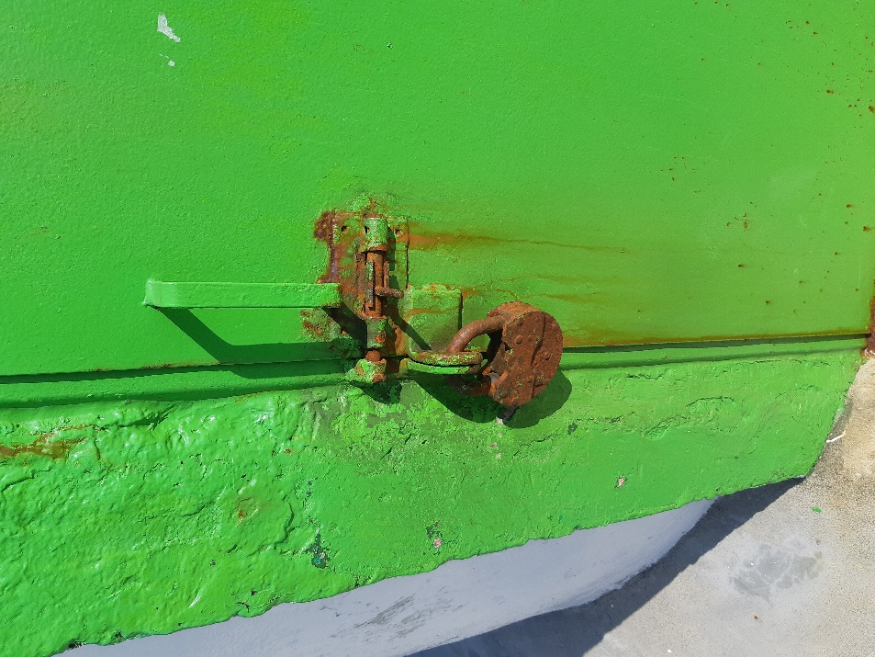  Foto 4. Bākas metāla durvis
- Darbu apraksts informatīvas plāksnes nomaiņai:
  - Noņemt veco plāksni;
  - Izgatavot jaunu plāksni (informatīvo saturu saskaņot pirms pasūtīšanas, izmēri 500x330mm);
  - Uzstādīt jauno plāksni.
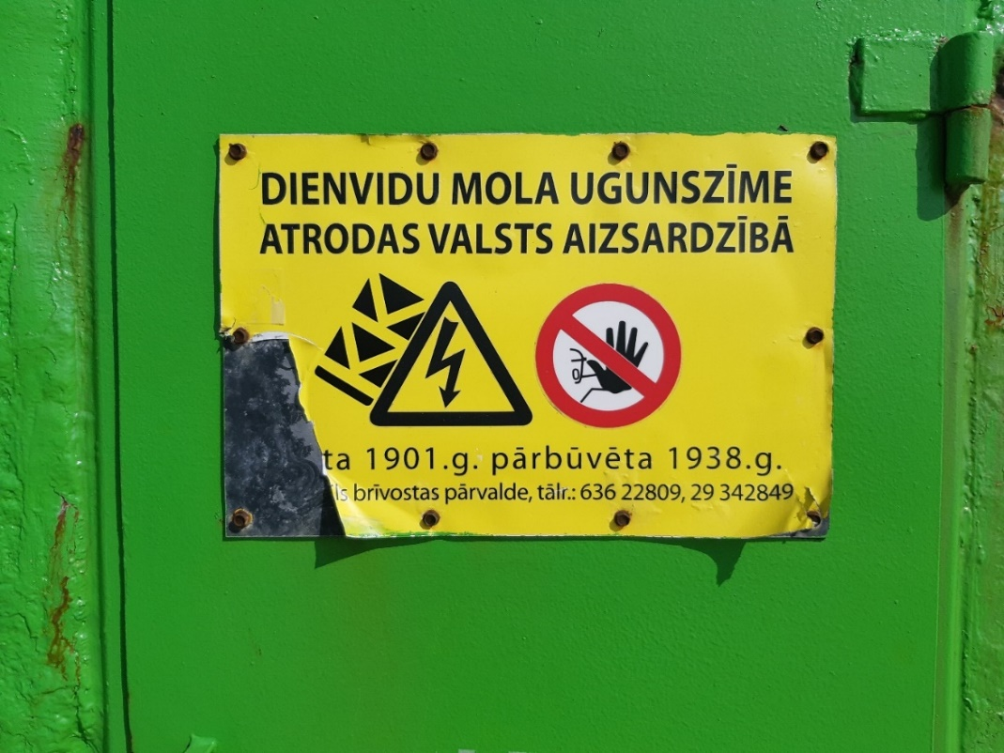
Foto 5. Bākas informatīvā plāksne.

Pretendentam pirms piedāvājuma iesniegšanas obligāti jāveic objekta apsekošana.
Krāsošanas darbus jāizpilda atbilstoši spēkā esošām būvniecības normām un pasūtītāja pieprasītajām kvalitātes prasībām.
Krāsošanas darbu garantijas laiks ne mazāk kā 24 mēneši no "Darbu pieņemšanas - nodošanas akta" parakstīšanas dienas.
Garantijas laikā atklātos veikto darbu defektus, ja tie radušies darbuzņēmēja vainas dēļ, darbuzņēmējs apņemas izlabot par saviem līdzekļiem.

